1. Schreiben Sie die deutschen Wörter für jeden Körperteil und Gesichtsteil in die Lücken ein.
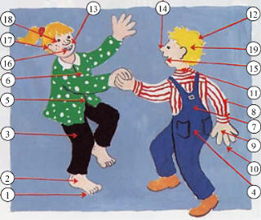
1. __________________, pl. _________________
2. __________________, pl. _________________
3. __________________, pl. _________________
4. __________________, pl. _________________
5. __________________, pl. _________________
6. __________________, pl. _________________
7. __________________, pl. _________________
8. __________________, pl. _________________
9. __________________, pl. _________________
10. __________________, pl. _________________
11. __________________, pl. _________________
12. __________________, pl. _________________
13. __________________, pl. _________________
14. __________________, pl. _________________
15. __________________, pl. _________________
16. __________________, pl. _________________
17. __________________, pl. _________________
18. __________________, pl._________________
19. __________________,pl.__________________

2. Schreiben Sie den Körperteil, den man benutzt, wenn man die folgenden Verben macht.
1. sehen: das Auge_____________________
2. spüren _____________________________________
3. hören: _____________________________________
4. sprechen:___________________________________
5. laufen: _____________________________________
6. denken:____________________________________
7. essen: ____________________________________
8. schreiben:__________________________________
9. küssen: ____________________________________
10. riechen:____________________________________

3. Sprichwörter. Übersetzen Sie deutsche Sprichwörter, die mit Körperteilen zu tun haben.
*Auge um Auge, Zahn um Zahn.______________________________________________
*Das passt wie die Faust aufs Auge!____________________________________________
* Er bittet um ihre Hand. ___________________________________________
*Er hat den Nagel auf den Kopf getroffen.________________________________________
*Hände weg! ____________________________________________________________
*Hat er das dir ins Gesicht gesagt?______________________________________________
*Ich bin ganz Auge und Ohr.________________________________________________
*Lieber Arm ab, als arm dran. _______________________________________________
*Mir sind die Hände gebunden. ____________________________________________
*Sie leben von der Hand in den Mund. ______________________________________
*Weißt du das aus erster Hand?_____________________________________________
*Wir arbeiten Hand in Hand. ____________________________________________

